Центр цифрового образования «IT-куб» - структурное подразделение ГБОУ «Гимназия «Диалог»

«Шаг в будущее»

Научно-исследовательская работа

Тема: «Кроссворды на осетинском языке»

Автор: Датиева Арина

Ученик 11 «К» класса

ГБОУ «Гимназия «Диалог»

Руководитель: Скворцов Павел Андреевич

Преподаватель в Яндекс.Лицее

Владикавказ

2022

**Описание проблемы**

В 2022 году этнические осетины, проживающие в Северной Осетии, не говорят и не понимают родной язык. Многие даже удивляются его звучанию. При этом согласно Конституции РСО-Алания государственными языками в республике являются осетинский и русский языки. Создаются различные проекты для решения проблемы знания осетинского языка. Как всем известно, никакая нация не может существовать без родного языка и вместе с его исчезновением пропадёт и нация. На данный момент, большинство людей, проживающих на территории Северной Осетии, не владеют этим языком, они не только не могут разговаривать на нем, но еще и не всегда понимают речь осетин. Я тоже решила принять участие в решении проблемы и создала проект приложение с кроссвордами на родном для осетин языке. Цель работы в увлекательном формате привлечь детей к изучению и использованию родного (осетинского) языка. В Осетии людей, владеющих языком становится все меньше и меньше, а школьная программа пытается принудительно заставить изучать язык, что может привести только к ухудшению ситуации с языком.

**2.Актуальность**

Это приложение предназначено для людей разных возрастов, желающих, поднять или же поддержать свой уровень знания языка, но в основном для детей школьного возраста.

Помимо моего проекта существуют еще несколько, решающие такую же проблему.

К примеру, “Глобальный диктант”, который пишут ежегодно, цель которого показать, что быть грамотным - важно для каждого человека; убедить, что заниматься осетинским языком не легко, но увлекательно и полезно.

Есть еще один проект “Анимация на родном языке”. Его авторы(?) переводят детские мультфильмы и мультсериалы с русского на осетинский язык.

**3 Постановка задачи**

Учитывая все выше перечисленное, я пришла к выводу что надо делать приложение, в котором будут несложные кроссворды на осетинском языке, которые могли бы решить даже дети. Суть приложения заключается в том, что человек решающий кроссворд видит в окошке с ним слово на русском языке, которое ему нужно перевести на свой родной и записать в предложенное поле ввода, дальше программа сама выполнит нужные операции проверки правильности написания слова, и при правильном ответе запишет слово в соответствующие поля, в противном же случае, она даст знать пользователю о том, что слово введено некорректно или оно вовсе не подходит.

**Характеристики и описание приложения**

Моё приложение состоит из пяти форм, две из которых формы с самими кроссвордами, для всех них создан отдельный класс в коде программы.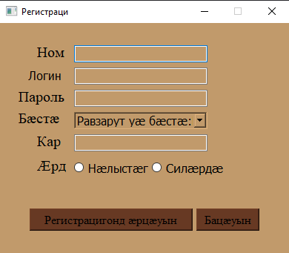

рис. 1

На рисунке 1 изображен скриншот первой формы программы, в которой пользователь должен будет зарегистрироваться, а после войти. Если же пользователь уже был зарегистрирован, то он может сразу перейти в следующее окно (рис.2), где он введет свои данные и специальная функция в коде проверит есть ли пользователь в таблице базы данных.

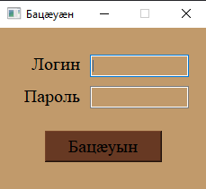

рис.2

После того как пользователь войдет в систему он сможет выбрать в окне (рис.3) один из, пока что только двух, кроссвордов, который он будет решать.

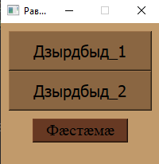

рис.3

В классах для кроссвордов использовались диалоговые окна (QInputDialog) для того, чтобы пользователь мог ввести ответ на вопрос в кроссворде, а также окна с сообщением о неправильно введенном слове (QMessage). Каждое введенное слово проверяется, специально созданной для этого, функцией.

Первый кроссворд (рис.4) состоит из двух слов, перед каждым из которых стоит кнопка вызывающая диалоговое окно для пользователя.

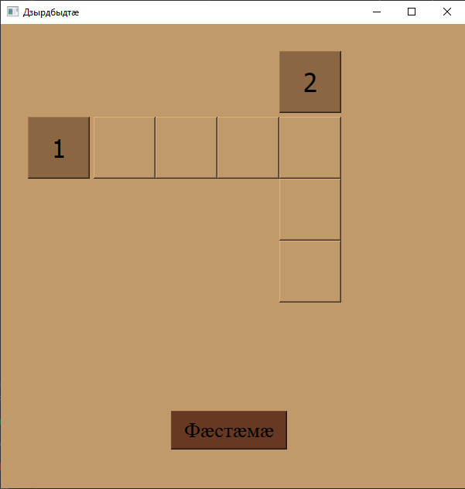

рис.4

Второй кроссворд (рис.5) состоит из трех не более сложных слов, перед каждым из которых стоит кнопка вызова диалогового окна.

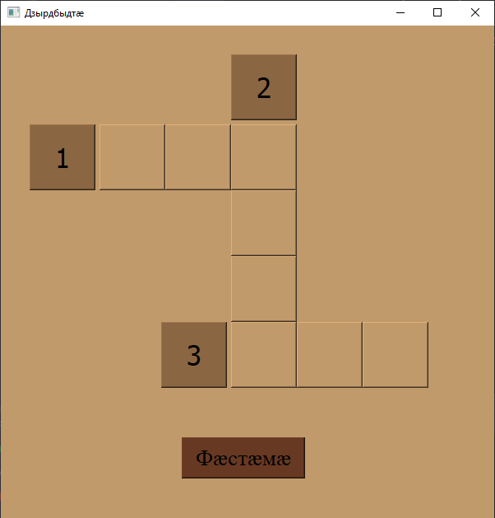

рис.5

В случае необходимости ввода буквы “***æ***”, планируется сделать отдельную кнопку с этой буквой, чтобы пользователь без проблем мог ее вводить, а пока что она набирается сочетанием клавиши “Alt” и набора цифр “0230” при английской раскладке клавиатуры.

Все слова из кроссворда хранятся в базе данных. Говоря о ней, хочу сказать, что использовалась база данных Sqlite3.

На диаграмме базы данных (рис.6) видны таблицы с соответствующими им столбцами.

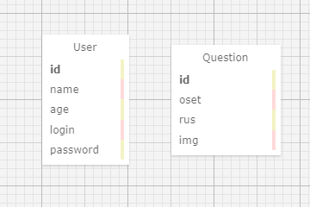

рис.6

Аннотация

Цель работы в увлекательном формате привлечь детей к изучению и использованию родного (осетинского) языка. В Осетии людей, владеющих языком становится все меньше и меньше, а школьная программа пытается принудительно заставить изучать язык, что может привести только к ухудшению ситуации с языком. В проекте предлагается использовать кроссворды для изучения языка и запоминания слов. Предполагается несколько уровней сложности.